Авторская артикуляционная гимнастика с использованием инновационных технологий (биоэнергопластика + мячик суджок + пальчиковый театр)

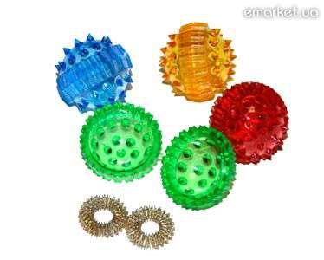

Жил на свете ёжик колкий
На плечах его иголки
(Пальцы сложить в замок, язык – иголочкой)

И случилась вдруг беда
Наступили холода
(Подуть на пальцы, холодной воздушной струёй)

Ёж иголки обморозил
Колючки – сосульки с плеч своих сбросил.
( пальцы расцепить, встряхнуть руками, язык покусать)

Лысый стал колючий ёж
Как наши щёчки гладкий
(кисти рук зажаты в кулачки, поглаживают одна другую, затем гладим щёчки)

Надо ёжику помочь
Вернуть ему иголки.
Испечём мы колобок
Колобок- колючий бок и отправим ёжику в подарок.
(Берём в руки колючие мячики, катаем в ладошках)

Покатился колобок, ёжика искать. Катиться по лесу, по тропинкам, по полянкам.
(Прокатываем мячики по лбу, по щекам, подбородку)
Вдруг из-за пригорка выглянула змейка – тонкая шейка
(Губами показываем пригорок, высовываем язык)
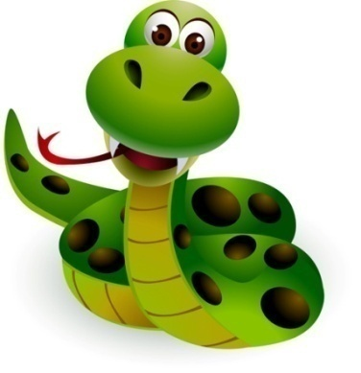
Испугался колобок и спрятался за правый пенёк
Змейка его нашла
(мячик за правое ухо, язык на право)
Спрятался колобок за левый пенёк.
Змейка его и тут нашла
(мячик за левое ухо, язык на лево)

Ты кто и куда спешишь?
Я колобок, колобок
Колобок колючий бок
Спешу я в лес под ёлки несу ежу иголки
( Мячик лежит на ладошке то на одной то на другой. Ударять каждым пальцем по мячу в такт песенке)

А ты кто?
А я змейка - тонкая шейка. Живу тут на пригорке, греюсь на солнышке, сплю на травке.
(Движения языка вверх – вниз)

Подружились колобок со змейкой и подарил колобок ей свою колючку.
(открываем мячик достаём колечко)

Я хочу с тобой поладить, я хочу тебя погладить.
(Поглаживание языка губами, затем зубами. Прокатывание колечка по каждому пальчику)

И покатился колобок дальше, а змейка помахала ему в след.
(Движения языком из одного угла рта в другой)

Катиться колобок между ёлок, между берёзок.
(Перекатываем мячик между пальчиков)

Вдруг из норки выпрыгнул хомяк – толстые щёчки.
(Показать надутые щёки, изобразить руками шарики) 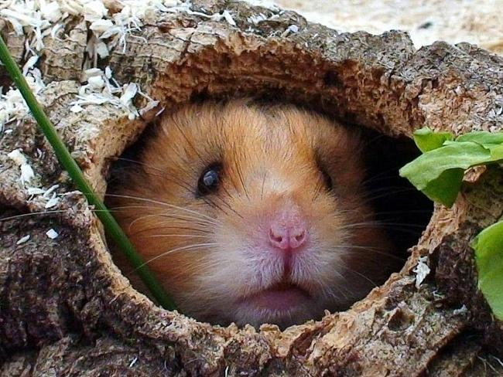

Ты кто и куда спешишь?
Я колобок, колобок
Колобок колючий бок
Спешу я в лес под ёлки несу ежу иголки
( Мячик лежит на ладошке то на одной то на другой. Ударять каждым пальцем по мячу в такт песенке)

А ты кто?
А я хомка – хомячок. А это моя норка, здесь делаю уборку.
И показал хомяк как он убирается в своём домике.
(Помыть верхние и нижние зубки. Помыть щёчки, «потолок», «подмести пол», «вытряхнуть сор из ротика»)

-Здорово- сказал колобок. Давай с тобой дружить.
- Давай. Поиграем?
- Поиграем!
- Прыгнул колобок в лапки к хомячку и начали они играть:
Ловко колобком играю
И предлоги называем

За рукой и под рукой,
Из – под кисти на покой.
( движения языком: за зубами, под губой, из под губки на покой)
Вокруг ротика кружит,
От нее теперь бежит.
(мяч за спину, язык спрятан в рот)

Между пальцев постучу
И в ладошку положу.
( движения языком: между зубок подержу и на губку положу)

Из руки его достану,
Справа, слева ставить стану.
(языком следим за мячиком)

Перед носом пронесу,
Сзади спрячу, потрясу.
(язык прыгает «цокает во рту»)

Подержу вверху, внизу,
(«грибок»- лежит за нижними зубками)
Между пальцев прокачу
(язык прокатить между зубов)

Мяч снаружи, мяч внутри,
По руке качу – смотри!
( язык выпрыгнул из ротика, спрятался, облизать губки круговыми движениями)

Мяч с одной рукой играет
И к другой перебегает.
(язык моет щёчки)

Колобочек мой хорош
Весь в колючках ну и что ж
Я хочу с тобой поладить
Я хочу тебя погладить.

Наигрался хомячок с колобком и лёг отдыхать.
(Положить широкий язычок на нижнюю губку)

- А ты не видел, где живёт ёжик.
Спросил колобок.
- Конечно, это же мой сосед. Да вот же он.
(Положить язык под нижнюю губку, показать сердитого ежа)

Вот так и встретились наш колобок с ёжиком. Отдал колобок ёжику свои иголки. И ёжик стал опять колючим и радостным.
(постучать мячиком по щёчкам, показать пальчиками колючки у ежа, губы в улыбке)

Учитель – логопед МДОУ №35 «Непоседы» г.Новосибирск Евтушенко А.Н.

